The Pocketsize Data Collection Terminal with Laser
For Easy Checking Of Printed Bar Codes
バーコード簡易読取検査機
レーザターミナルスキャナ

HT630LVF
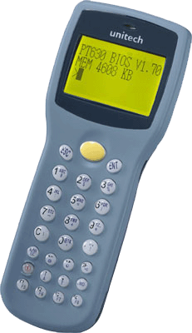 アクセサリ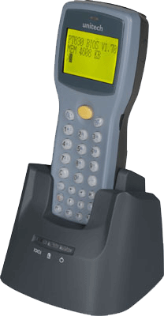

- 特 徴
●コンパクトタイプ、レーザバーコードターミナル ●２ＡＡサイズＮiＭＨ電池充電設計
●ワイドな読取りで幅広バーコードも、らくらく読取り ●１０数種類以上のバーコード読取りが可能
●豊富なプログラム開発ツール（オプション） ●高さ１．5Ｍからのコンクリート床落下テストに合格
●読取るとBEEP音/LED点灯と同時にキャラクタをLCDに表示

製 品 仕 様

HT 630LVF
寸法 | 165mm×60mm×35mm | CPU | RISC CPU, 80MHz
重量 | 230g | RAM | 512KB/2.5MB/4.5MB/8.5MB
バッテリ稼動時間 | 12時間以上、3スキャン/秒の時 | FLASH ROM | ２５６KB
バッテリ稼動時間 | 12時間以上、3スキャン/秒の時 | オペレーティングシステム | ＤＯＳ互換
インディケータ | ＬＥＤ表示・Ｂｕｚｚｅｒ音 | 通信 | RS232
読取り幅 | 最大716mm | 分解能 | 0.150mm
光源 | 半導体レーザ 赤色光６7０ｎｍ | レーザクラス | ＣＤＲＨ ＣｌａｓｓⅡ
ディスプレイ | 128×64ピクセル；12×4文字または16×8文字 4×8文字（日本語）
バッテリ | メインバッテリ：3.6V900mAH 充電式リチウムイオンバッテリ  バックアップ：3.6V/120mAH充電式リチウムバッテリ
読取可能コード | JAN/UPC/EAN, Code39, Interleave 2 of 5, CODABAR, MSI, Code128, Code93, Code32,  China Postal Code
アクセサリ | PT063D-1 (RS232通信/充電クレードル)

MunazoCO.,LTD 〒65８-00３２ 神戸市東灘区向洋町中６－９ 神戸ファッションマート１０F
ムナゾウ株式会社 TEL０７８（８５７）５４４７ FAX０７８（８５７）５４４３
http://www.munazo.jp E-mail : munazo＠munazo.jp

